Informe de resultados – Análisis de prueba de carga

1. Objetivo
El presente informe tiene como finalidad analizar los resultados obtenidos de una prueba de carga a partir del archivo textSummary.txt y del diagrama de monitoreo entregado, con el fin de identificar hallazgos relevantes, conclusiones y recomendaciones sobre el comportamiento del sistema bajo carga.

2. Resumen de resultados observados
De acuerdo con la información suministrada en el archivo de resultados, se identifican los siguientes datos principales:
- Checks exitosos: 97.55%
- Checks totales: 269891
- Checks fallidos: 6759
- Datos recibidos: 842 MB
- Datos enviados: 588 MB
- Failed request: 2.44%
- http_req_blocked: promedio 10.97 µs
- http_req_connecting: promedio 3.3 µs
Adicionalmente, el gráfico de monitoreo muestra la relación entre los usuarios virtuales (VUs) y el número de peticiones HTTP por segundo (http_reqs) durante la ejecución.
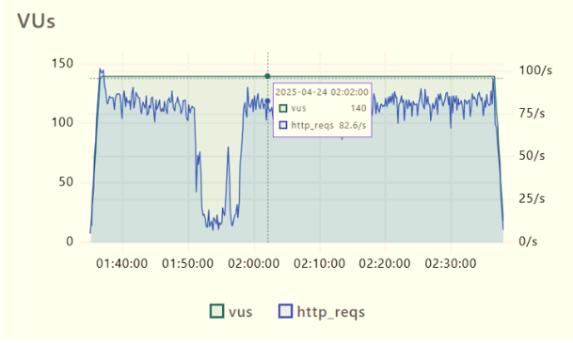

3. Análisis de resultados

3.1 Porcentaje de éxito y errores
El sistema presentó un 97.55% de checks exitosos, lo que indica que la mayoría de las validaciones funcionales ejecutadas durante la prueba se completaron correctamente.
Por otro lado, se observa un 2.44% de solicitudes fallidas, valor que, aunque no es alto, sí evidencia que bajo carga existieron peticiones que no fueron procesadas de manera satisfactoria.
Este porcentaje se encuentra cerca de un rango aceptable en muchas pruebas de rendimiento, pero sigue siendo un punto a revisar para fortalecer la estabilidad del servicio.

3.2 Comportamiento de red y conexión
Los tiempos de bloqueo y conexión reportados son extremadamente bajos:
- http_req_blocked: 10.97 microsegundos en promedio
- http_req_connecting: 3.3 microsegundos en promedio
Esto sugiere que no hubo problemas relevantes de conectividad, resolución de red o saturación en la apertura de conexiones. En otras palabras, la infraestructura de red no parece ser la causa principal de los errores observados.

3.3 Relación entre usuarios virtuales y peticiones por segundo
En el diagrama se observa que la prueba trabajó durante buena parte de la ejecución con una carga cercana a 120–140 usuarios virtuales, manteniendo una tasa aproximada de entre 75 y 90 peticiones por segundo.
También se evidencia una caída pronunciada en un tramo intermedio de la gráfica, donde tanto el número de usuarios virtuales como las peticiones por segundo disminuyen drásticamente, para luego recuperarse y estabilizarse nuevamente.
Este comportamiento puede interpretarse como una señal de:
- alguna fase de transición del escenario de carga,
- posible inestabilidad temporal del sistema,
- degradación puntual de rendimiento,
- o una variación deliberada en la configuración de la prueba.
Lo importante es que el sistema logra recuperarse después de esa caída y retoma valores similares a los iniciales, lo que indica cierta capacidad de recuperación ante variaciones de carga.

3.4 Estabilidad general
La gráfica muestra que, fuera del tramo de caída, el sistema mantuvo un comportamiento relativamente estable, con oscilaciones normales en las peticiones por segundo. Esto permite inferir que, en condiciones sostenidas, el servicio tiene una capacidad razonable para soportar un volumen considerable de usuarios concurrentes.
Sin embargo, la presencia de errores y la caída temporal observada sugieren que el sistema no es completamente inmune a degradaciones durante periodos de presión o cambios en la carga.

4. Hallazgos principales
- El sistema presentó un alto porcentaje de checks exitosos (97.55%), lo que refleja un buen nivel general de funcionamiento.
- La tasa de error de 2.44% indica que hubo fallos bajo carga, aunque no en un nivel crítico.
- Los tiempos asociados a conexión y bloqueo fueron mínimos, por lo que no se evidencian cuellos de botella de red.
- La gráfica evidencia una operación estable durante gran parte de la prueba, con una carga sostenida cercana a 140 VUs y aproximadamente 80+ requests por segundo.
- Se identificó una caída intermedia importante en la curva de usuarios virtuales y peticiones por segundo, lo cual debe ser analizado porque puede representar una degradación temporal del sistema o del escenario de prueba.
- Después de la caída, el sistema mostró recuperación, retomando niveles de operación similares a los iniciales.

5. Conclusiones
A partir de los resultados analizados, se concluye que el sistema evaluado presenta un comportamiento generalmente estable bajo carga, con una alta proporción de validaciones exitosas y una capacidad aceptable para sostener un número importante de usuarios virtuales concurrentes.
El porcentaje de error observado (2.44%) indica que el sistema soporta la carga de manera razonable, aunque todavía presenta oportunidades de mejora para reducir fallos bajo estrés.
La infraestructura de red no parece ser el origen de los problemas, dado que los tiempos de conexión y bloqueo fueron bastante bajos. Por ello, las fallas podrían estar relacionadas más directamente con procesamiento interno del servicio, lógica de negocio, capacidad del backend o gestión de recursos del sistema.
La caída observada en el gráfico es el hallazgo más importante del monitoreo, ya que muestra una alteración temporal en la estabilidad de la carga procesada. Aunque el sistema se recupera, este comportamiento merece revisión para determinar su causa exacta.
En términos generales, el sistema demuestra una buena capacidad de respuesta, pero requiere análisis adicionales sobre los errores detectados y sobre el tramo de degradación evidenciado en el monitoreo.

6. Recomendaciones
- Analizar las solicitudes fallidas para identificar si los errores corresponden a timeouts, errores funcionales, saturación del servicio o problemas en dependencias externas.
- Revisar el tramo de caída en la gráfica, validando si fue causado por el sistema bajo prueba, por la herramienta de carga o por la configuración del escenario.
- Monitorear recursos del servidor durante la ejecución, especialmente CPU, memoria, hilos, conexiones y uso de base de datos.
- Ejecutar nuevas pruebas escalonadas con diferentes niveles de usuarios concurrentes para identificar el punto exacto en el que comienza la degradación.
- Correlacionar métricas técnicas y funcionales, de modo que los errores observados puedan asociarse a eventos concretos del backend.
- Optimizar los componentes críticos si se confirma que la degradación proviene del procesamiento interno del sistema.

7. Cierre
Con base en la evidencia disponible, la prueba muestra que el sistema tiene una capacidad funcional aceptable bajo carga, pero aún presenta señales de inestabilidad puntual que deben ser investigadas para mejorar su robustez y confiabilidad en escenarios de mayor exigencia.

